Республика Казахстан
Алматинская область, Уйгурский район, село Чунджа
КГУ «Чунджинская средняя школа №1»
Учитель химии и биологии Масумова Рихангуль Нурахметовна
Неделя | Урок 38 |  | 11класс
Название занятия: | АЛЬДЕГИДЫ
Ссылки | Учебник, интернет, руководство для учителя.
Ресурсы | ноутбук, экран, рабочая тетрадь, слайды, цветные бумаги, клей, пластилин, проволки.
Общие цели | обучающие: изучить строение, свойства, получение и применение альдегидов  развивающие: развитие умений и навыков выполнять работу на постерах  воспитательные: создание внутренней заинтересованности у учащихся к предмету, воспитание самостоятельной работы на уроке
Результат обучения | изучить класс органических соединений – альдегиды
Ключевые идеи | Альдегиды
Этапы урока | 45 минут | Действия учителя и учеников
Орг. момент | 3 мин | Психологический тренинг:  « Круг» ученики становятся в круг, по команде все поворачиваются налево и становятся близко друг к другу. По команде они должны присесть на колени соседа, если круг не сплоченный, то все могут упасть.  Работа будет выполнено успешно, если в группе есть сплоченность
Всесторонняя проверка знаний | 3 мин | Деление на групп- необходимо собрать пазлы классификацией органических веществ: алканам, алкенам, алкинам и спиртам. Образовалось четыре групп.  Каждая группа кратко дают характеристику классу органического вещества, которую они собрали.
Объяснение нового материала. | 1 мин | – Сегодня на уроке мы с вами будем говорить о альдегидах  Запись в тетрадях.
Работа в группах. | 10 мин | На постерах покажите работу все, что знаете:  1групп- определение, строение,ном-ра  2группа- получение  3группа- физ-е св-ва иприменение  4группа- хим-ие св-ва
Защита работ  группами | 10 мин | Выбирается в каждой группе спикер, которые раскрывают свою тему для других групп.  Идет демонстрация видеоопытов по химическим свойствам альдегидов:  1.реакция «серебряного зеркала»  2.реакция с гидроксидом меди  ( Приложение № 2 )
Оценивание | 10 | Для каждой группы дается задание на английском языке.  write a structural formula of one isomer and one homolog for the following substance ( Приложение № 1)  С каждой группы берутся две тетради и оценивается работа учеников
Домашнее задание | 3 мин | ЗАДАЧА  How many grams of methanol are spent for receiving 25g. formaldehyde if the practical exit of reaction makes 40%  Пар. 9.1-9.2
Рефлексия | 5 мин | Эмоциональная рефлексия  На определение альдегидов спеть по четырем жанрам:  - частушки  - опера  - джаз  - реп

Приложение № 1
О
Н₃С–СН₂–СН-С 2метилбутаналь
СН₃ Н

О
СН₃-СН-СН₂-С 3этилбутаналь
С₂Н₅ Н

О
Н₃С-СН₂-СН₂-СН-С 2метилпентаналь
СН₃ Н

О
Н₃С –СН₂-СН-СН₂-С 3этилпентаналь
С₂Н ₅ Н

ПРИЛОЖЕНИЕ № 2
ПОЛУЧЕНИЕ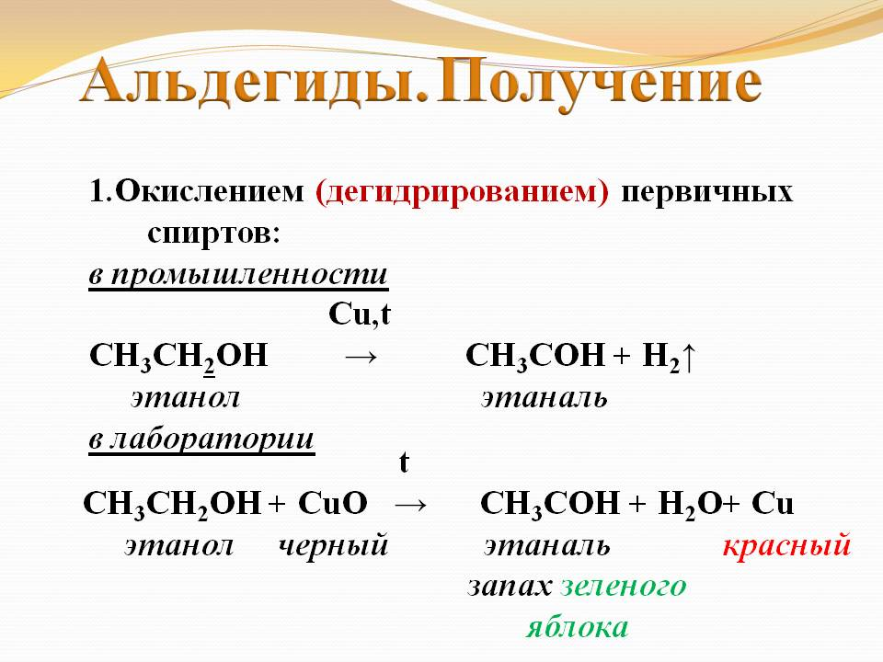
ФИЗИЧЕСКИЕ СВОЙСТВА
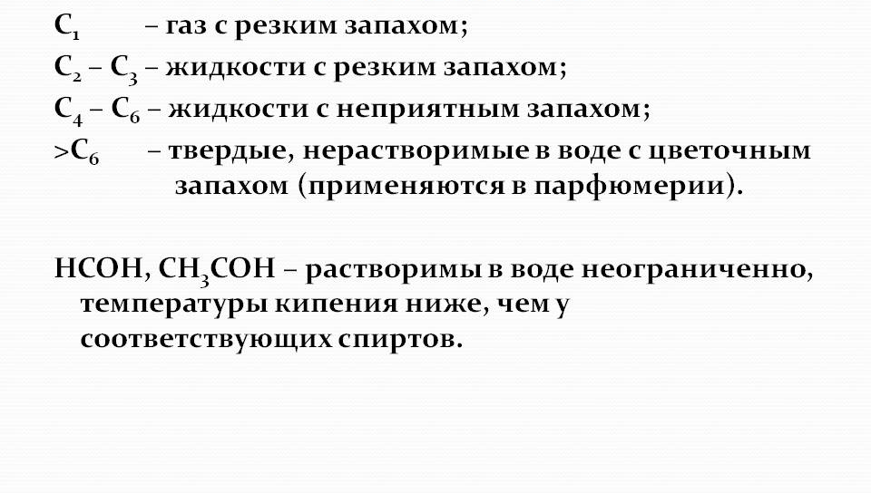

ХИМИЧЕСКИЕ СВОЙСТВА АЛЬДЕГИДОВ